东北农业大学学士学位论文 学号：A19150251

基于WEB的SIPT项目管理系统

学生姓名：李浩然
指导教师：王艳
所在院系：电气与信息学院
所学专业：计算机科学与技术
研究方向：软件开发

东 北 农 业 大 学
中国·哈尔滨
2019年5月
Northeast Agricultural University Bachelor's Degree Thesis Student ID：A19150251

Project Management System for SIPT Based on WEB

Name：Li Haoran
Tutor：Wang Yan
College：College of Electronic and Information
Major：Computer Science and Technology
Direction：Software Development

Northeast Agricultural University
Harbin · China
May 2019

摘 要
随着时代的不断发展，大学生的创新意识与实践经历与经验逐渐成为衡量高校综合实力的重要指标，伴随着社会各界的不断关注，各大高校也越来越重视如何培养大学生的创新创业实践能力。在过去，人们收取材料的形式只能是学院与同学们约定好时间地点进行线下收取，这样不但操作繁琐，而且十分浪费人力物力。因线下人工材料提交的不便性，材料管理和查找方式麻烦，线上的管理项目应运而生。
本论文主要是对现存状况下SIPT创新创业大赛比赛项目管理规范化的需求进行分析而得出的系统需求设计文档，作为SIPT项目管理系统得开发主要依据。SIPT项目管理系统是为了解决目前我校材料收取工作的痛点，采用了现阶段普遍的前后端分离的开发模式，使用Java以及Javascript等高级语言开发的基于B/S架构、前后端分离开发模式的管理系统，本系统有效解决了SIPT项目的管理问题，极大的解放了人力和物力，让管理者更加轻松的管理SIPT项目。
下文将会根据开发背景和国内外现状、相关模块的功能实现以及权限控制从学生、指导教师、管理员、评审老师四个角色对SIPT项目管理系统的详细介绍。

关键词:项目评比；管理规范化；前后端分离；提高效率

Project Management System for SIPT Based on WEB

Abstract
With the continuous development of The Times, the innovation consciousness and practical experience of college students have gradually become an important indicator to measure the comprehensive strength of colleges and universities.In the past, the only way for people to collect materials was that the college and students agreed on a time and place for offline collection, which was not only cumbersome, but also a waste of manpower and material resources.Due to the inconvenience of submitting offline manual materials and the trouble in material management and search methods, online management projects emerge as The Times require.
This paper mainly analyzes the current situation of SIPT innovation and entrepreneurship competition project management standardized requirements of the system requirements design document, as the main basis for the development of SIPT project management system.SIPT project management system is to solve the current pain points of material collection work, the development of the before and after the end of the adopted widely at present stage separation model, using Java and Javascript and other high-level language development based on B/S architecture, front and back end separation development mode of management system, this system can effectively solve the problem of SIPT project management, greatly liberated the human and material resources, make managers more relaxed management SIPT project.
The following will be a detailed introduction of SIPT project management system from the four roles of student, instructor, administrator and review teacher according to the development background and current situation at home and abroad, function realization of relevant modules and authority control.

Keywords: Project appraisal；Management standardization；Fore and aft separation；improve efficiency
目 录
摘 要 I
Abstract II
1 前言 1
1.1 本设计的背景与意义 1
1.2 主要内容 1
1.3 系统的理论基础 2
1.3.1 B/S设计模式 2
1.3.2前后端分离开发模式 2
2 系统的需求分析 3
2.1整体系统分析 3
2.2学生系统分析 3
2.3指导教师系统分析 3
2.4管理员系统分析 4
2.5评委系统分析 5
3 系统设计 6
3.1流程设计 6
3.1.1整体流程 6
3.1.2登录/登出流程 7
3.1.3校级管理员流程 7
3.1.4院级管理员流程 8
3.1.5学生流程 9
3.1.6指导教师流程 10
3.1.7评审老师流程 10
3.2数据库设计 11
3.2.1管理员用户表 11
3.2.2最终成绩表 12
3.2.3评委用户表 12
3.2.4评审细则表 13
3.2.5进程表 13
3.2.6项目信息表 14
3.2.7学生用户表 14
3.2.8指导教师用户表 15
4 系统的实现 16
4.1整体实现 16
4.2分模块实现 16
4.2.1登录/登出功能实现 16
4.2.2校级管理员功能实现 17
4.2.3院级管理员功能实现 18
4.2.4学生功能实现 18
4.2.5指导教师功能实现 19
4.2.6评审功能实现 20
5结论 22
参考文献 23
致 谢 24

1 前言

1.1 本设计的背景与意义
“大众创业，万众创新”^{[1]}是李克强总理2014年提出的观点，当代青年人应当积极响应国家号召，开动脑筋。创业其实并不是一件难事，培养创新意识才是我们需要面对的困难。对于大学生而言培养创新意识显得尤为关键，为了使学生毕业后更加快速的适应社会，拥有一己之能，培养大学生的创业能力, 为国家培养高层次创业发展人才^{[1]}，东北农业大学这所极具智慧和远见的学校在很早就开始举办SIPT计划项目。
随着东北农业大学对此项目的积极推广，越来越多具有创新精神与实践能力和大学生参与了此项目，并取得了不俗的成果。在过去SIPT项目的管理起来十分复杂，收取材料的就是一大难题，由于采取的是线下收取的方式，学生以及院级管理员只能约定一个时间、约定一个地点来统一收取，而且学生提交的信息多多少少都有一些问题，提交后再做修改将会是很麻烦的一件事，提交后院里管理文件也是一个很繁复的问题，学生们交了材料之后，每个学院往往需要很多人，占用很长时间，来记录以及整理这些材料。由于传统的以人工方式管理这些项目材料效率很低且不利于统计与查找，并且普通的纸质存储文件方式容易出现纰漏。由于人工管理方式存在这些弊端，一个便于维护与管理的系统便成为了学生们的需要。

1.2 主要内容
本申报与审批的管理，解放了人力物力，是一个为了更好管理整个SIPT比赛流程及项目文件而开发的管理系统。
系统从四个角色角度出发对赛流程进行控制^{[1]}，如申报书的上传下载功能、指导教师审批、评审老师评分等，用线上管理模式去替代线下的管理模式，使管理员足不出户实现对各项目的操作管理，对于学生这一角色而言，也省去了交项目书的时间，学生有更多的时间和精力去研发他们的参赛项目，对于指导教师以及评审老师来说，他们在审阅项目时可以不用去翻阅庞大数量的项目书，所有的材料都会以电子版的形式展现，他们只需要下载相关项目就可以查看他们想看到的项目。
本系统前端开发主要使用Html+less绘制系统界面，选用Javascript作为脚本语言，React+Redux作为主框架，选择蚂蚁金服旗下的Ant Design组件库优化页面的样式，给用户更好的使用体验^{[1]}。后端方面主要采用spring boot+mybatis+框架+MySql予以服务端以及数据库服务的支持^{[1]}。

1.3 系统的理论基础

1.3.1 B/S设计模式
B/S设计模式是一种以Web技术为基础的平台模式^{[13]}，B/S设计模式采用环球信息网传递信息，客户端通过浏览器发送HTTP或HTTPS请求数据，服务器处理HTTP请求，并根据需求与数据库进行交互，将查询到的数据返回给浏览器，最终客户端得到自己所需的信息。
相较于传统C/S服务模式B/S模式将整体的服务器部分成了两部分，分别为数据服务器部分与应用服务器部分，从而构成了经典的三层结构^{[19]}，相较于使用C++、Java等编译型语言开发的C/S模式而言B/S模式简化了开发、维护过程以及成本，使用户的操作变得更加简单，是一个轻量级的开发模式。其次，B/S模式适用于网上信息发布，在这个大数据时代更适合SEO^{[25]}。

1.3.2前后端分离开发模式
在过去，传统的网页开发主要是通过Java以Jsp将html页面整体的返回到浏览器，但是随着时代的发展，这种建站方式的弊端很快的就展现了出来：鱼与熊掌不可兼得，后端工程师在处理系统交互逻辑的同时无法很好的兼顾页面的美观性，这就导致了用户体验感下降，而这种建站方式对于用户来说是算不上完美的。
针对这个情况，前端工程师在近两年闪亮登场用来专美处理页面样式问题^{[10]}。建站的整体流程大致为：UI给出页面的设计图，前端根据设计图绘制前端页面，后端根据系统逻辑给出API接口，前端整合接口与页面最终完成一个页面的搭建^{[10]}。相较于传统的后端“一锅端”，前后端分离的开发模式更具有灵活性和美观性，前端应用数据时只需调用接口即可, 完全不必考虑后端逻辑, 后端亦不必考虑前端的页面布局, 大大提升了开发效率。

2 系统的需求分析

2.1整体系统分析
SIPT项目管理系统主要由三个阶段组成，分别为：立项申请、中期检查、结题。
作为一个管理系统，本系统首先需要满足保存基本信息，并在需要时可以查看到，这个是系统的信息存储能力，其次是明确的权限处理，什么角色可以进行什么操作、查看什么项目，最后是交互逻辑的设计以及优化以提高学院及学校的工作量。

2.2学生系统分析
学生系统可以查看到当前进行中的流程，并可以根据当前流程新建或编辑自己的项目，同样的学生系统应该能随时查看到自己所有的项目相关信息，如结果等。

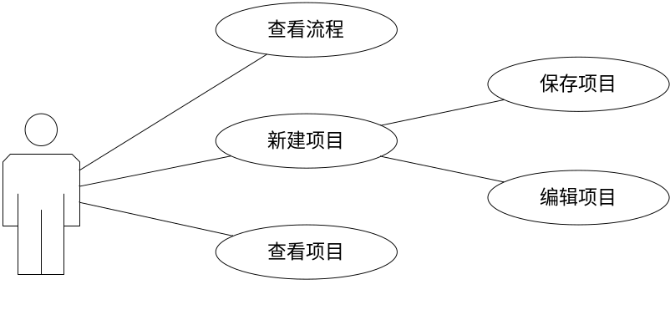
图2-1 学生用例图

2.3指导教师系统分析
指导教师系统最主要的功能就是对学生提交的项目进行审批，系统需要一个待审批列表来帮老师统计出有哪些项目处于待审批状态的其次指导教师还能查询到所有挂在自己名下的项目，能查看到它们的状态以及结果，指导教师可以下载所有自己名下的项目文件。
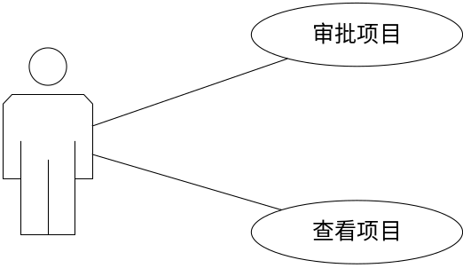
图2-2 指导教师用例图

2.4管理员系统分析
管理员系统分为两部分，院级管理系统以及校级管理系统。校级管理系统可以进行流程控制，查看全校提交的项目，还可以控制报告的截至收取节点，校级管理员是权限最大的管理员，可以修改项目的成绩。院级管理员可以查看本院的项目，需要在评审老师进行评审后汇总结果评定等级后提交至校级，简单地说院级管理员是校级管理员和学生之间的枢纽。
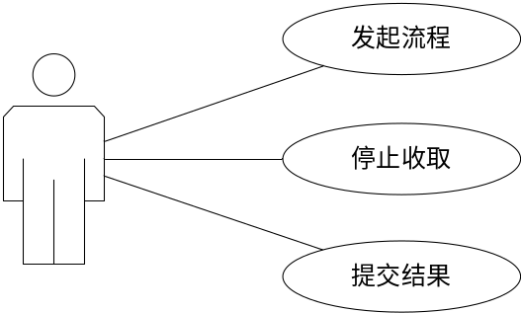
图2-3 校级管理员用例图

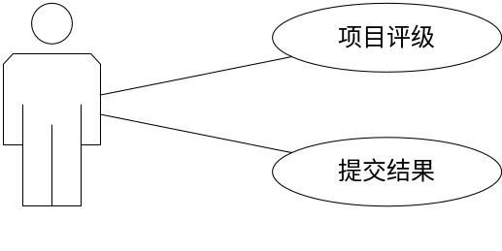
图2-4 院级管理员用例图

2.5评委系统分析
评委系统主要分为待评审、已评审两部分，评委老师可以下载相应的申报书文件作为参考进行评分，对于已评审的项目可以选择保存结果，在提交之前都可以对已保存的结果进行修改，在提交完结果后成绩不能再修改。

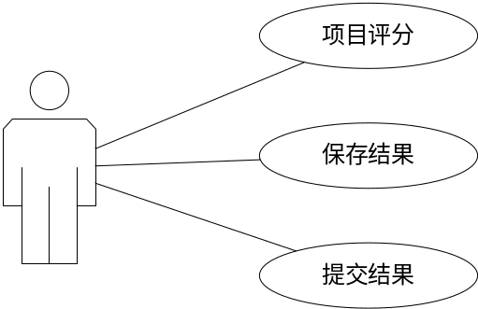
图2-5 评审老师用例图

3 系统设计

3.1流程设计

3.1.1整体流程
整个系统主要是由一个一个流程所构成的，流程分为两种类型：立项以及中期检查/结题，一个完整的SIPT项目生命周期为先进行立项申请再进行中期检查，最后进行结题，其中中期和结题间隔时间为一年，结题后这个项目才算是真正的完成了
首先由校级管理员点击新建流程按钮开启应进行的流程，在新建流程后学生可以提交当前流程的项目报告书当流程为立项时学生只能选择新建一个项目，在学生点击提交之后指导教师可以查看到学生提交的项目并进行审批，在老师审批完成后这一条提交才算生效，当截止时间到的时候需要由校级管理员点击停止收取，流程转入正在审批状态，此时学生无法完成提交，各个学院的评审老师需要进行审批，当四名评审老师都完成了审批时院级管理员的状态转为待提交，校级管理员的状态仍为正在审批，此时需要院级管理员根据项目的评分情况以及相应的比例为项目进行评级，待所有项目都完成评级之后院级管理员可以进行提交，待所有学院都完成提交后，校级管理员状态转换为待提交，此时校级管理员有权限对提交上来的项目状态进行修改，校级管理员点击提交之后整体流程结束。
当前流程为中期检查/结题时，学生无法新建项目，只需要对原项目进行编辑，上传中期检查/结题报告书后提交即可。

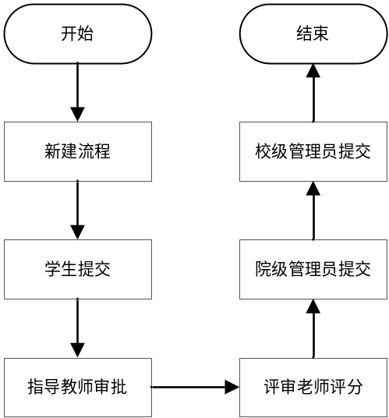

图3-1 整体流程图

3.1.2登录/登出流程
本系统在登录时会首先检查一天内是否已经登录过，如已登录过则无需再次登录，如未登录过，则需要跳转到登录页面进行登录，用户每次刷新页面的时候系统会重新发送验证用户登录的请求，这样有效的保证了账户安全。

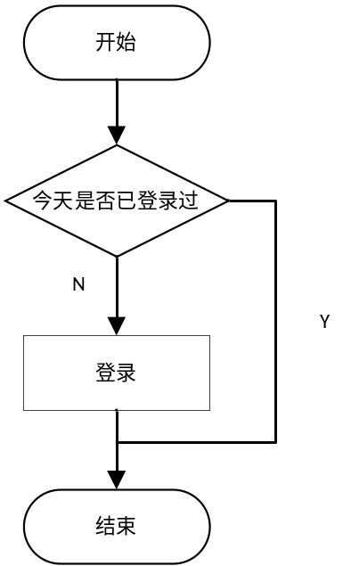

图3-2 登录/登出流程图

3.1.3校级管理员流程
校级管理员这一角色，在每次SIPT比赛流程开始时首先需要发起一个新的流程，并规定时限，在过了截止时间后触发停止收取按钮，在等待所有的学院都提交结果后校级管理员需要进行核实，如有需要可以根据实际情况修改个别项目的最终评级，确认无误后提交最终结果，流程结束。

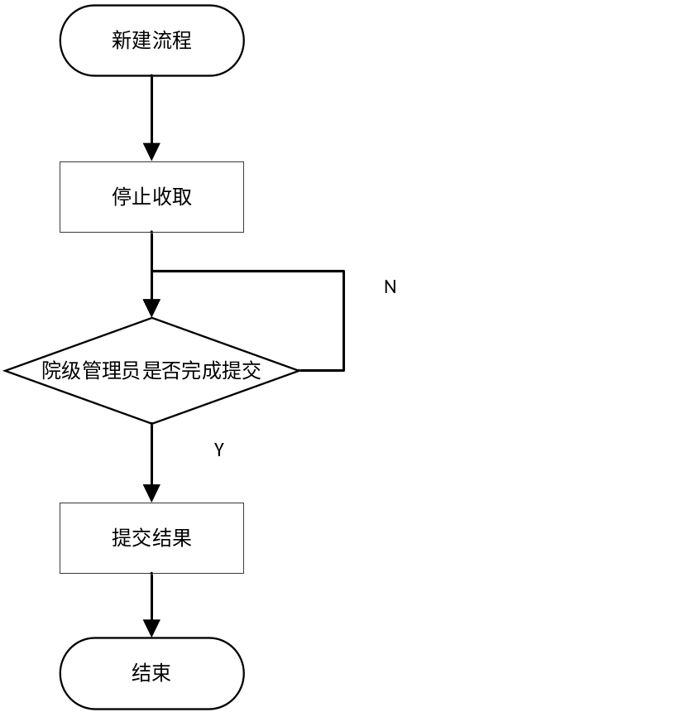
图3-3 校级管理员流程图

3.1.4院级管理员流程
院级管理员需要在流程中等待评审老师返回评审结果，再根据结果进行评分，最后进行提交，请注意，院级管理员无法像校级管理员那样控制流程的进行，所以在流程上之应允许与评级相关的流程存在。

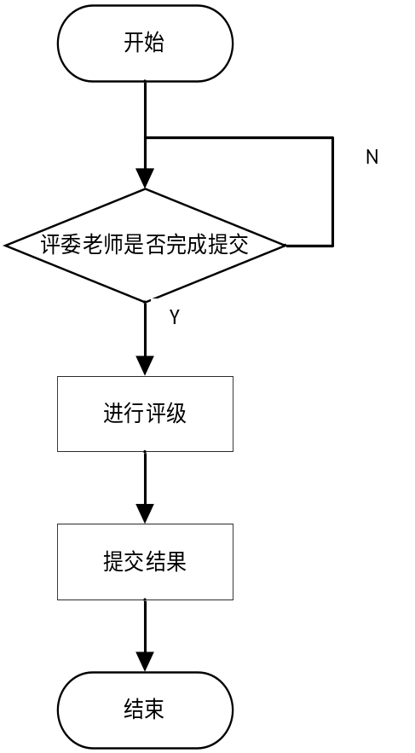

图3-4 院级管理员流程图

3.1.5学生流程
学生分为两种情况：当流程为立项申请时，需要先创建一个项目，每个同学只允许同时存在一个立项申请，再填写完资料并提交后只需要等待结果即可。当流程为中期检查/结题时，学生用户需要找到过去立项时建立的项目并对它进行编辑，在完成编辑后提交结果，学生流程结束。
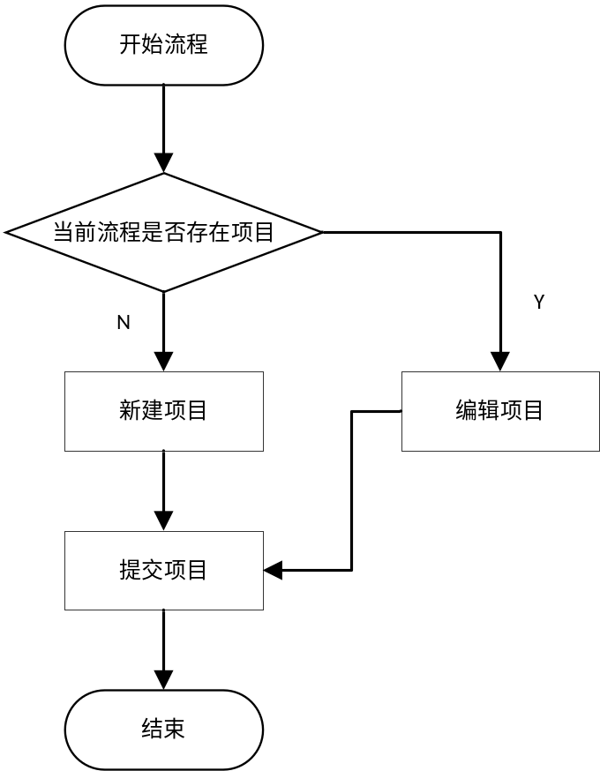

图3-5 学生流程图

3.1.6指导教师流程
指导教师需要查看自己的待审批列表，在确认后对项目进行审批，指导教师流程结束，由于指导教师流程过于简单，所以不设流程图。

3.1.7评审老师流程
指导教师首先会在待评审列表中确认自己的待评审项目，然后需要下载项目书并根据项目书中的内容对项目进行评分，在评分完成后需要在已评审列表提交项目，流程结束。

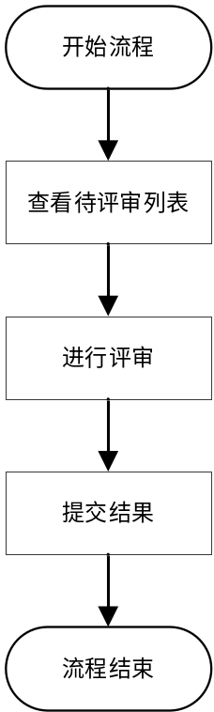

图3-6 评审老师流程图

3.2数据库设计
数据库对于整个系统而言是最重要的一环，它承担着数据存贮的功能，所以做好数据库建设工作对整个系统来说可谓是重中之重，一个良好的数据库设计逻辑不仅可以使代码看起来简洁明了，还可以在一定程度上减少查询数据库的时间，优化用户体验。
SIPT项目管理系统主要依赖6张表，它们分别为：admin、grade、judges、pGrade、process、project、student和teacher，具体的数据库表信息如下。

3.2.1管理员用户表
admin表主要用于说明校级管理员和院级管理员。其中区分校级管理员和院级管理员的字段是“level”，其中主键是“id”，在登录后会将account，passWord，userName三个字段返回，所有有关用户的表都是如此，下文将不再赘述。其结构如表3-1所示。

表3-1 admin表
字段名 | 数据类型 | 主键/允许空 | 说明
id | int(11) | PRIMARY KEY | id
account | varchar(255) | DEFAULT NULL | 账号
passWord | varchar(255) | DEFAULT NULL | 密码
userName | varchar(255) | DEFAULT NULL | 名字
level | varchar(255) | DEFAULT NULL | 等级
college | varchar(255) | DEFAULT NULL | 学院
isApply | varchar(255) | DEFAULT NULL | 是否提交

3.2.2最终成绩表
为了展示与方便学生查看当前sipt项目的中期和结题成绩，本系统提供查看成绩一功能。其信息主要存储于grade。详细信息如表3-2所示。
表3-2 grade表
字段名 | 数据类型 | 主键/允许空 | 说明
id | int(11) | PRIMARY KEY | id
pId | int(11) | DEFAULT NULL | 项目id
tAccount | varchar(255) | DEFAULT NULL | 指导教师账号
fGrade | varchar(255) | DEFAULT NULL | 立项成绩
sGrade | varchar(255) | DEFAULT NULL | 中期成绩
tGrade | varchar(255) | DEFAULT NULL | 结题成绩

3.2.3评委用户表
对于项目的评委老师，主要由表judges存储其个人信息和评价信息。其中“number”存储评委老师对项目的评价等级，其中主键为“id”，其详细信息如表3-3所示。
表3-3 judges表
字段名 | 数据类型 | 主键/允许空 | 说明
id | int(11) | PRIMARY KEY | id
account | varchar(255) | DEFAULT NULL | 账号
passWord | varchar(255) | DEFAULT NULL | 密码
userName | varchar(255) | DEFAULT NULL | 名字
college | varchar(255) | DEFAULT NULL | 学院
number | varchar(255) | DEFAULT NULL | 评审编号

3.2.4评审细则表
为了记录各位评委老师的评分以及计算此SIPT项目的最终得分，本系统用表pGrade记录此信息如表3-4所示。
表3-4 pGrade表
字段名 | 数据类型 | 主键/允许空 | 说明
id | int(11) | PRIMARY KEY | id
sId | varchar(255) | DEFAULT | 学生账号
year | varchar(255) | DEFAULT | 年份
pStatus | varchar(255) | DEFAULT | 项目状态
oneGrade | int(11) | DEFAULT | 评委1评分
oneInf | varchar(255) | DEFAULT | 评委1备注
oneApply | varchar(255) | DEFAULT | 评委1是否已提交
twoGrade | int(11) | DEFAULT | 评委2评分
twoInf | varchar(255) | DEFAULT | 评委2备注
twoApply | varchar(255) | DEFAULT | 评委2是否已提交
threeGrade | int(11) | DEFAULT | 评委3评分
threeInf | varchar(255) | DEFAULT | 评委3备注
threeApply | varchar(255) | DEFAULT | 评委3是否已提交
fourGrade | int(11) | DEFAULT | 评委4评分
fourInf | varchar(255) | DEFAULT | 评委4备注
fourApply | varchar(255) | DEFAULT | 评委4是否已提交
pgAvg | double(20,2) | DEFAULT | 平均分
level | varchar(255) | DEFAULT | 等级

3.2.5进程表
表process主要用于存储SIPT项目的发布信息，包括发布年份、开始时间和结束时间等，其主键为“id”如表3-5所示。
表3-5 process表
字段名 | 数据类型 | 主键/允许空 | 说明
id | int(11) | PRIMARY KEY | id
year | varchar(255) | DEFAULT NULL | 年份
status | varchar(255) | DEFAULT NULL | 状态
startTime | varchar(255) | DEFAULT NULL | 开始时间
endTime | varchar(255) | DEFAULT NULL | 结束时间
表3-5 续表
字段名 | 数据类型 | 主键/允许空 | 说明
isCollect | varchar(255) | DEFAULT NULL | 是否收取完成
isConduct | varchar(255) | DEFAULT NULL | 流程是否结束

3.2.6项目信息表
每一个项目都必须有指导教师和项目组员，这些信息尤为重要。为了记录这些信息，表project应运而生如表3-6所示。
表3-6 project表
字段名 | 数据类型 | 主键/允许空 | 说明
id | int(11) | PRIMARY KEY | id
pName | varchar(255) | DEFAULT | 项目名称
sAccount | varchar(255) | DEFAULT | 学生账号
sName | varchar(255) | DEFAULT | 学生名字
memberNum | varchar(255) | DEFAULT | 成员数量
memberInf | varchar(255) | DEFAULT | 成员信息
tAccount | varchar(255) | DEFAULT | 教师职工号
tName | varchar(255) | DEFAULT | 教师名字
tApproval | varchar(255) | DEFAULT | 老师是否审批
pSource | varchar(255) | DEFAULT | 项目来源
pCode | varchar(255) | DEFAULT | 学科代码
pIntroduction | varchar(255) | DEFAULT | 项目简介
year | varchar(255) | DEFAULT | 年份
pathFirst | varchar(255) | DEFAULT | 立项文件保存路径
pathSecond | double(20,2) | DEFAULT | 中期文件保存路径
pathThird | varchar(255) | DEFAULT | 结题文件保存路径
avg | varchar(255) | DEFAULT | 评分结果
pType | varchar(255) | DEFAULT | 项目类型
recordState | varchar(255) | DEFAULT | 是否提交
college | varchar(255) | DEFAULT | 学院
trecordState | varchar(255) | DEFAULT | 指导教师是否审批

3.2.7学生用户表
参赛大学生的个人信息主要存储在表student中，其中信息包括账号、密码和学院等，
主键为“id”如表3-7所示。
表3-7 student表
字段名 | 数据类型 | 主键/允许空 | 说明
id | int(11) | PRIMARY KEY | id
account | varchar(255) | DEFAULT NULL | 学生账号
passWord | varchar(255) | DEFAULT NULL | 密码
userName | varchar(255) | DEFAULT NULL | 名字
college | varchar(255) | DEFAULT NULL | 学院

3.2.8指导教师用户表
指导教师信息存储在表teacher中，其主键为“id”如表3-8所示。
表3-8 teacher表
字段名 | 数据类型 | 主键/允许空 | 说明
id | int(11) | PRIMARY KEY | id
account | varchar(255) | DEFAULT NULL | 学生账号
passWord | varchar(255) | DEFAULT NULL | 密码
userName | varchar(255) | DEFAULT NULL | 名字
college | varchar(255) | DEFAULT NULL | 学院
title | varchar(255) | DEFAULT NULL | 指导项目名称

4 系统的实现

4.1整体实现
整个系统主要使用React作为前端框架，作为Facebook公司的免费开源框架，React使用了单向数据绑定控制整体项目的数据流，既提高了了开发效率也保证了数据的纯净。使用React-router管理路由配置使其实切换网页的Url也不会导致页面刷新，这样减少了页面重排重绘的时间，大大提高了用户体验。在数据方面本系统选择了Redux作为状态管理工具，这样可以将所有的页面的数据统一管理起来，也方便了后期迭代。
后端方面选用了时下主流的spring boot作为主框架，利用tomcat在本地localhost占据8080端口启动服务这样浏览器就可以通过访问8080端口与数据库建立连接。

4.2分模块实现

4.2.1登录/登出功能实现
在登录时首先会检查浏览器的Cookie列表中是否有key为login-ticket的cookie，如果有的话取后边的value值通过Api接口在服务端进行查询，如这个ticket在后端存在且未过期说明该用户已经完成过登录了，无需再次登录，此时服务端会将这名用户的基本信息返回给浏览器，如服务端未查询到登录或浏览器不存在名为login-ticket的话，则需要用户进行登录操作，用户输入完信息后会通过Api接口在后端实现登录验证，请求传参的时候密码会通过MD5加密算法进行加密处理(MD5是一种加密算法，一旦加密不可解密，安全程度高)这样保证了账户的安全。验证账号密码正确后会在浏览器中插入一条新的名为logi-ticket的cookie，用户下次再登录系统时就可以根据这条cookie判断，避免了用户重复登录。

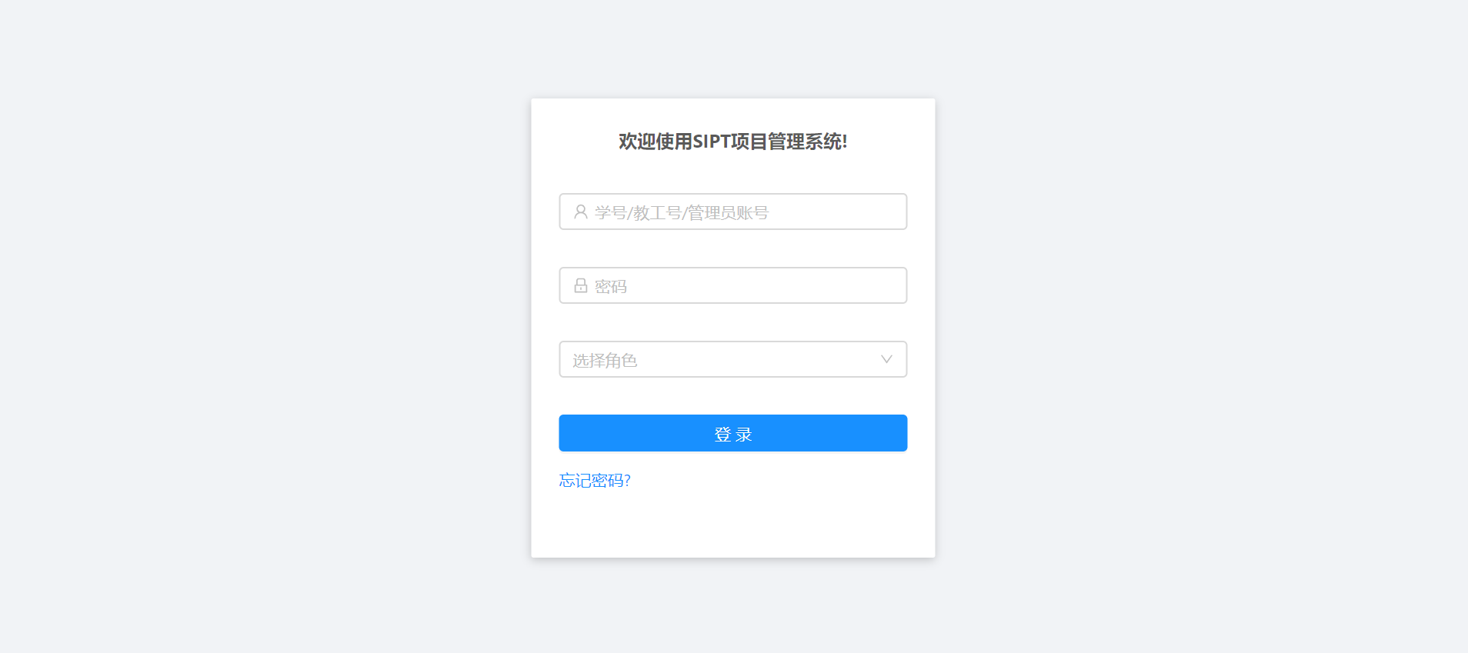
图4-1 登录/登出流程图

4.2.2校级管理员功能实现
校级管理员查询当前流程时运用Ant Design的table组件展示相应的数据，个别字段可以进行筛选，筛选功能table组件通过配置就可以实现，不需要再通过接口进行查询，这样大大减少了服务器的压力，当新建流程时系统会根据用户传入的开始时间自动判断年份，具体逻辑为：立项的年份为开始时间的下一年，中期为开始时间的当年，结题为开始时间的上一年。在停止收取时会把流程设置为正在审批状态，在后端会根据是否全部院级管理员提交来判断状态应为正在审批还是待提交，在全部院级管理员提交后会把所有评分结果回显在table里，校级管理员看可以根据需求进行修改，提交后会把本次流程结束掉。
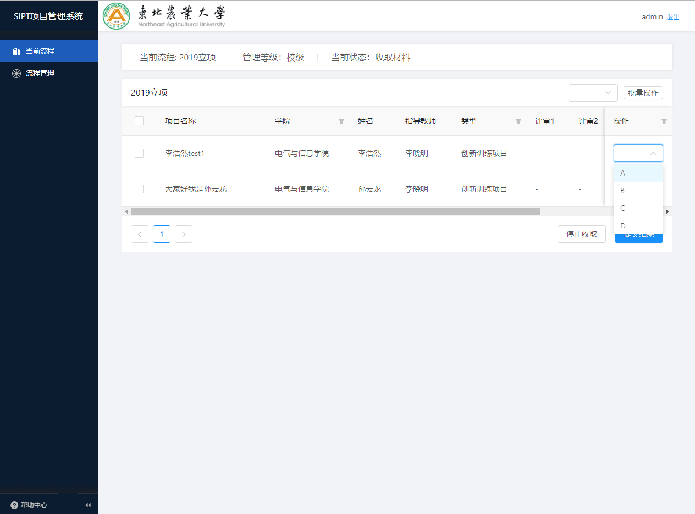
图4-2 校级管理员当前流程
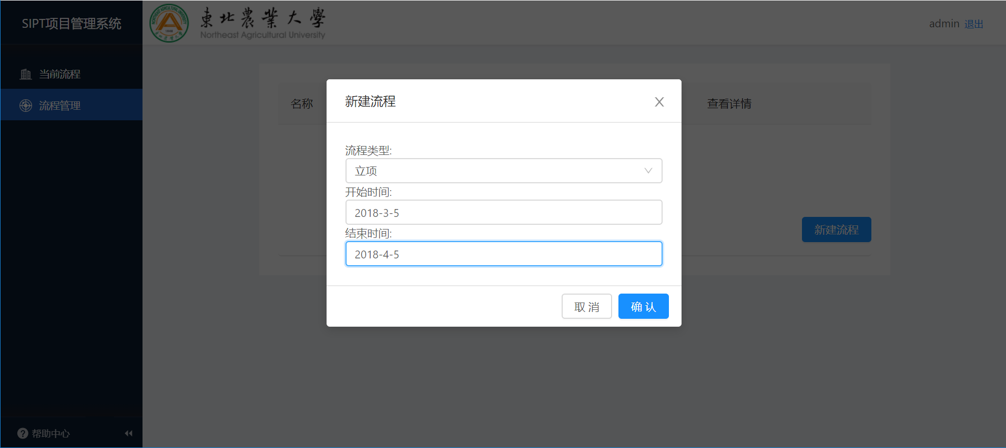
图4-3 校级管理员流程管理

4.2.3院级管理员功能实现
院级管理员只需要在流程中等待评审老师返回评审结果，再根据结果进行评分，最后进行提交。
在院级管理员界面页面样式与校级管理员大相径庭，区别在于院级管理员页面会根据管理员的等级来判断停止收取按钮的显示隐藏，当等级为院级时，当前流程页面将不显示停止收取按钮，查看项目页面将不显示新建流程按钮。
除去这些区别后，由于院级管理员可能需要操作大量的项目，所以流程的右上角可以进行批量操作，院级管理员只需要勾选想要评级的项目并点击批量审批按钮就可以进行批处理，批处理主要是通过table自带的rowSelectOnChange事件触发，修改当前页面保存的state实现的，当点击完提交结果后，院级管理员将不能再进行提交操作了，再提交会弹出error提示。

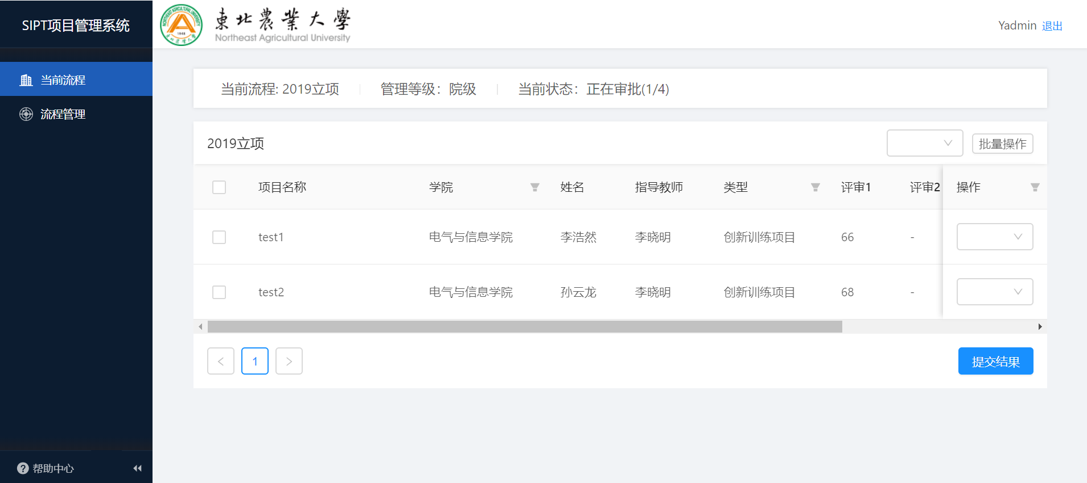
图4-4 院级管理员当前流程

4.2.4学生功能实现
在学生“当前流程”页面，后台会查询当前帐号是否在本流程存在项目，如存在项目的情况会把项目的名称及key返回，在前端会判断返回结果是否含有项目，如没有会展示新建新项目的按钮，如果有会把项目名称展示在我的项目的位置，学生可通过点击项目名称进行编辑。
在“新建项目”页面整体使用了Ant Design的Form表单组件，在学生填写一些基本信息后可以有两个选择：保存或提交，当信息未填完整时可以选择保存，这样会在数据库中生成这一条记录，在当前流程或者我的项目页面可以查看到这条记录并选择编辑就可以继续编辑这此申请，在提交时Form表单会先判断各个输入控件是否都已填写，如存在未填写的控件会在未填写的地方对学生进行提示，如都已填写则触发流程，项目便无法再进行修改。
在“我的项目”页面整体是一个Table表格，学生可以查看到自己过往的项目并下载项目书，还可对当前流程未提交的项目进行编辑。
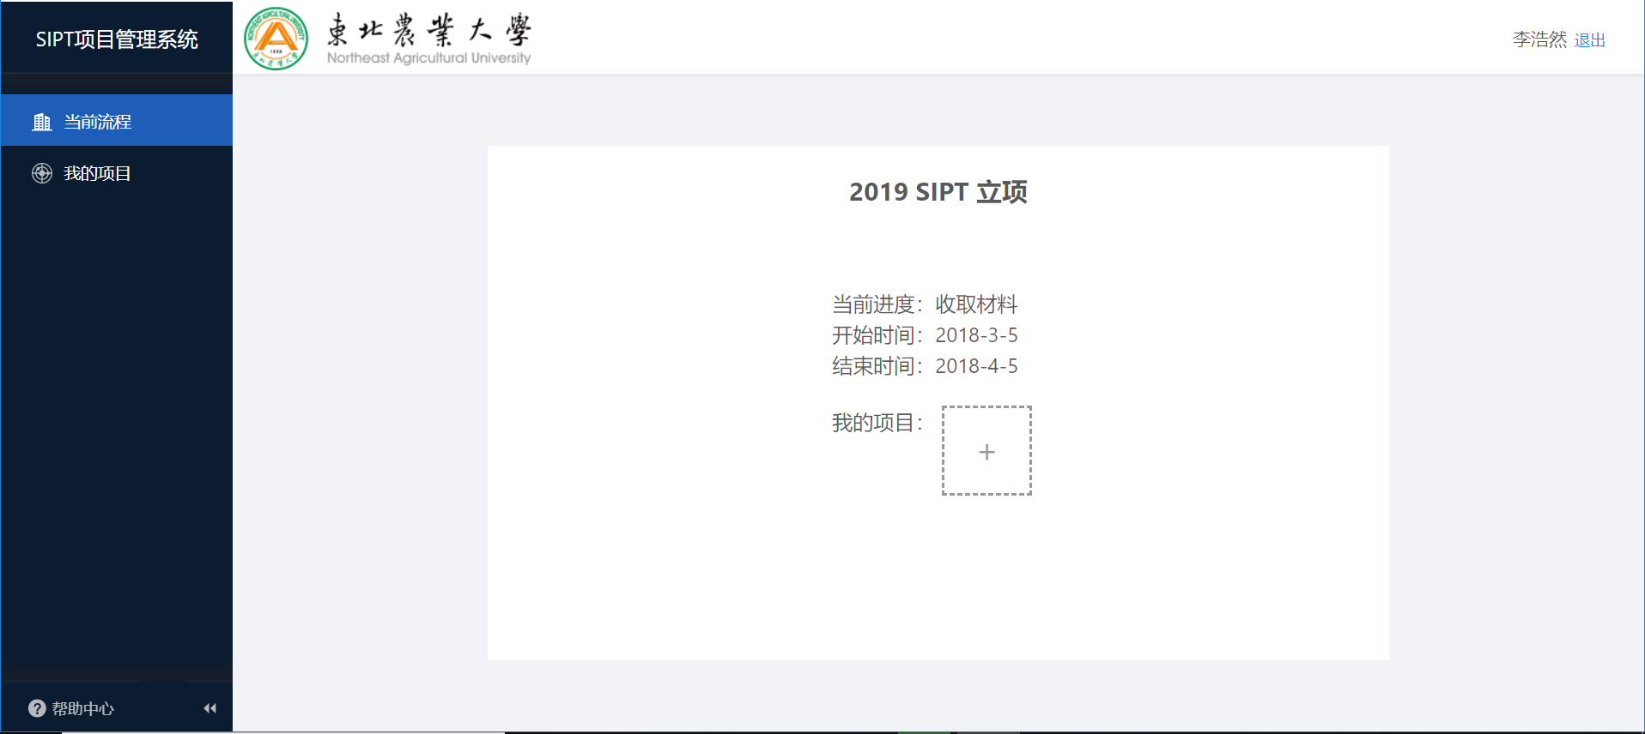
图4-5 学生当前流程

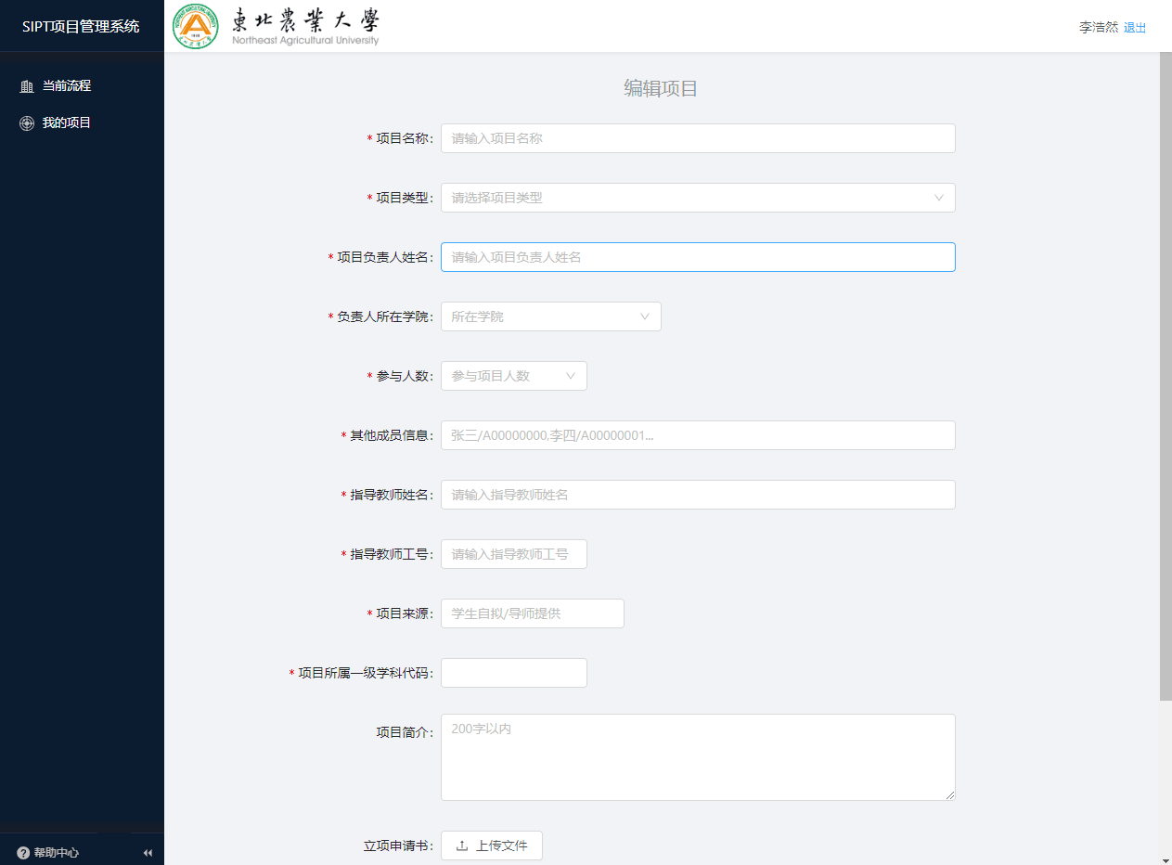
图4-6 学生新建项目

4.2.5指导教师功能实现
指导教师页面主要由Table组件构成，后台会根据学生填写的指导教师工号与教师登录的账号进行匹配找出在自己名下的项目，其中“待审批”页面会筛选出未审批的项目，在“待审批”页面指导老师可以下载项目书查看与该项目相关的信息，在同意后指导教师需要点击approve按钮进行审批，为防止老师误点，点击审批后会出现一个弹窗询问老师是否要进行审批，点击确认后审批完成。在“我的项目”页面老师可以查看到所有在他名下的项目以及结果，我的项目模块同样可以下载项目书。

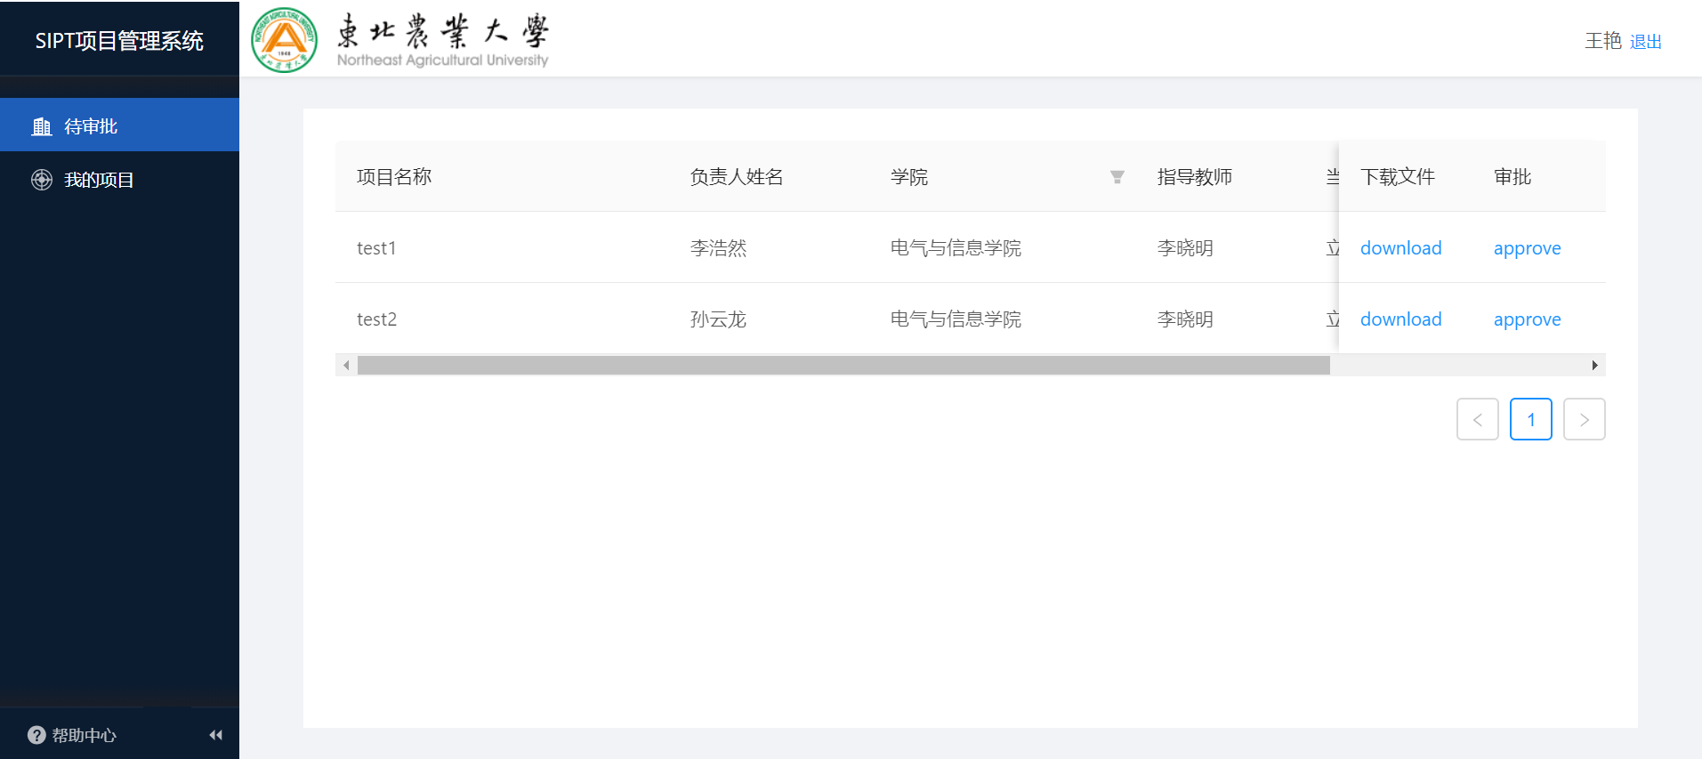
图4-7 指导教师审批页面

4.2.6评审功能实现
评审教师页面没有侧边栏导航，他的待审批功能以及已审批功能会在同一个页面展示，由Ant Design的Tabs组件实现，Tabs组件不仅可以管理不同标签下的内容而且切换tab时会有动画效果，是一个高效又美观的组件。当评审老师登录后他会查询到待审批列表，列表的右上角可以统一下载所有的项目书的压缩包，简化了操作的复杂度，评审老师在根据项目书进行了评分后可以在项目后对其进行打分以及添加备注，点击保存后项目会转移到已审批列表，当评审老师后悔的时候可以切换到已审批列表查看刚才评过分的项目，一开始是不可以进行修改的，在点击修改按钮后输入控件变为可编辑状态，修改完后再次点击保存项目重新变为不可更改状态。评审老师可随时点击保存来保存当前审批的进度，在页面重新载入时会将当前的进度回显。在所有项目都完成评分后评审教师才可以进行提交结果，提交后结果不能再修改，评审老师无法找到过去自己的评审结果。

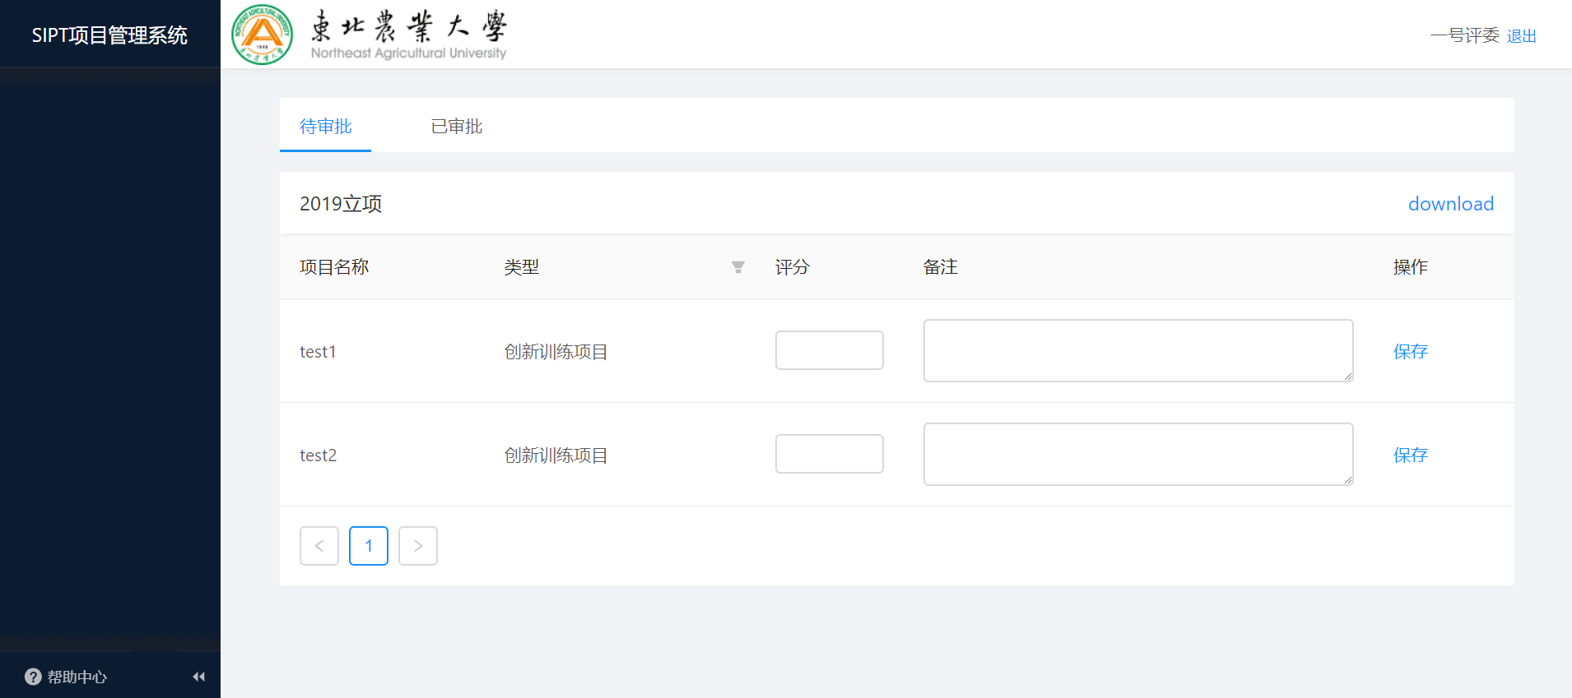
图4-8 评审老师待审批

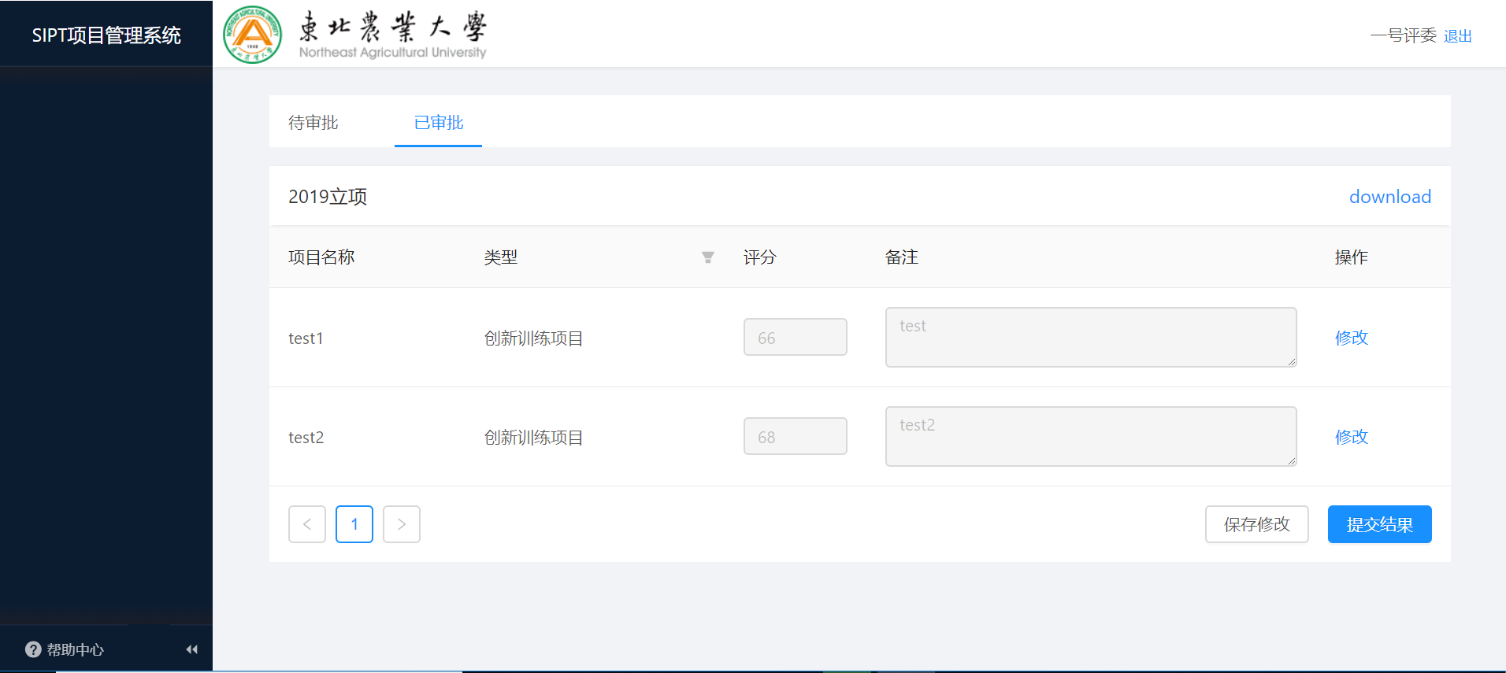
图4-9 评审老师已审批

5结论
SIPT项目管理系统是根据东北农业大学电气与信息学院SIPT项目收取时的痛点以及对管理工目管理系统的开发工作得以有效的进行。
纵观全文，本文进行了如下工作：
- 介绍了系统的开发背景，包括遇到的痛点以及是既解决了什么样的问题。
- 分析了系统的整体需求，确认各个角色的需求，并针对这些需求进功能的延伸。
- 介绍了开发过程中所应用到的技术架构以及开发模式，简单的介绍了与其他的开发模式及架构的分别与优势。
- 分析了各个模块的流程设计，分为两部分：系统的流程设计以及分角色的流程设计。
- 详细介绍了本项目管理系统的设计与实现，实现方法分模块进行阐述，针对各个模块中的功能进行详细介绍，包括实现思路以及用到的组件，每个功能介绍均配有页面截图。
目前SIPT项目管理系统的开发工作已经接近尾声，但在开发过程中限于开发者的能力以及开发时间不足，本系统依然存在一些需要进行改进的地方。
- 目前系统只是把教务处账号拷贝了一份存到了数据库中，待程序运行稳定后希望可以接入教务处的登录系统，这样可以让学校的管理更加方便。
- 目前还不支持省级/国家级项目的评分，仅支持校内的评分，若日后需要支持这部分内容会加在校级管理员部分。
- 由于开发人员的审美问题及时间有限，项目的系统UI不是特别的美观，虽然使用了一些组件库来尽量的提升，但是用户体验可能还是稍有逊色，后续会继续提升UI质量。

参考文献
- 王京生. 迈向创新型国家的征程[N]. 中国文化报,2018-05-19(006).
- 支馨悦.大学生创新创业项目管理系统的设计与实现[J].电脑知识与技术,2018,14(29):88-89.（1.1）
- 大学生创新创业项目管理系统的设计与开发[J]. 熊振海,王凤林,张帆. 数字技术与应用. 2013(09)
- The C# Programming Language. Anders Hejlsberg,,Scott Wiltamuth,Peter Golde. Journal of Women s Health . 2006
- Software Engineering. Roger S Pressman. Journal of Women s Health . 2008
- React[M]. 电子工业出版社 , 卓越开发者联盟, 2015
- 基于React的MOOC移动学习平台建设研究[J]. 祁晖,底晓强,毕琳,赵建平,从立钢. 教育现代化. 2016(38)
- 基于React的远程会诊系统设计[J]. 司开放. 信息与电脑(理论版). 2017(22)
- CSS+DIV网页样式与布局案例指导[M]. 电子工业出版社 , 王俭敏等, 2009
- 杜艳美. 基于web前端的性能优化框架模型研究[D].西南科技大学,2018.
- Kevin Phan MD,Asad Loya BS. Mohs micrographic surgery versus wide local excision for melanoma in situ : analysis of a nationwide database[J]. International Journal of Dermatology,2019,58(6).
- 数据库原理与应用[M]. 电子工业出版社 , 刘玉宝, 2010
- 企业管理信息系统建设[J]. 王娜娜,李娟,张德政. 电子技术与软件工程. 2018(13)
- 基于C/S架构的后备干部信息管理系统的设计与实现[J]. 陈志鹏,张捷,杨波,徐瑾. 工业控制计算机. 2016(10)
- 浅谈.NET三层架构在系统开发中的应用[J]. 陈焕彬. 电脑与信息技术. 2016(05)
- 基于B/S架构的教师信息管理系统设计与实现[J]. 郭宏锦. 电脑编程技巧与维护. 2016(14)
- 基于B/S架构模式的三层结构设计与实现[J]. 黄兴荣. 电脑知识与技术. 2015(32)
- C/S与B/S两种软件体系结构[J]. 张淑荣,苏兵. 电脑学习. 2010(06)
- 管理信息系统发展[J]. 王天新. 现代情报. 2007(06)
- Engineering Design: A Systematic Approach. Pahl.G,Beitz.W,Feldhusen.J,Grote.K. Journal of Women s Health . 2007
- Computers and Information Systems. Marvin R Croe,John W.Stube. . 2000
- 基于B/S的学生信息管理系统[J]. 周光明,徐琳. 电脑与信息技术. 2004(02)
- 基于B/S架构的陆航飞行员信息管理系统设计与实现[D]. 郑金磊.郑州大学 2016
- 孙一笑,张玉军,孙宇成,吕卉元.基于WebAPI前后端完全分离的软件开发模式[J].信息与电脑(理论版),2019(06):96-97.
- 陈多泽.基于Web的科研项目管理系统的设计和实现[J].电脑迷,2018(02):36-38+234.

致 谢
以上是我的毕业论文的全部内容，写到这里真的感慨万千，四年大学时光转瞬即逝，期间我收获了许多知识，增长了自己的见识，虽然也遇到过坎坷，但是又许多同学以及老师帮助我克服难关，真的由衷感谢这些帮助过我的人。
感谢我的指导教师王艳老师，王艳老师是一个特别温柔且严谨的老师，我有很多流程上不通的地方她都帮我一一解惑，这才使得这个管理系统顺利出炉，在论文方面我也没少请教王艳老师，对于没有多少论文经验的我们来说王艳老师就是我们的引路人，非常感谢王艳老师的悉心指导。
在大四期间我有幸进入到某互联网企业进行实习，在那里我的软件开发水平得到了极大的锻炼，在企业的工作生活也磨练了我的意志，在此我想感谢我朝夕相处的同时，感谢他们对我提供的帮助与指导。
同时我要感谢东北农业大学对我的栽培，感谢电气与信息学院，谢谢大学四年所有的老师多我的教导，谢谢你们。
最后我要感谢我的家人，感谢他们一直以来对我的关心和付出，是你们的陪伴给了我动力，谢谢。

